附件5
广西师范大学毕业生档案转递信息填报、审核指南
一、档案转递信息填报指南
第一步：关注“广西师范大学档案馆”微信服务号
第二步：点击底部菜单栏“档案业务→档案转递填报查询”，选择对应学历填报地址，进入档案填报界面。
注：账号为学号，如忘记密码点击“找回密码”再重新登录进入。
第三步：进入档案填报界面后，根据实际档案转递信息填写。其中如果选择回原籍，系统会根据学生生源所在地自动匹配档案接收机构，选择或者补充完整，再提交即可。
以下是供参考的毕业档案转递的五种情况：
序号 | 毕业生情况 | 档案转递填报 | 转递依据
一 | 升学 | 升学本校：地址填写广西桂林市雁中路1号广西师范大学档案馆学生档案室 | 调档函
一 | 升学 | 升学外校:按照调档函地址填写 | 调档函
二 | 已落实工作单位 | 小学、初中、高中等公立学校：转至当地教育局 | 调档函或三方协议
二 | 已落实工作单位 | 具有档案保管资质的工作单位（如国企、事业单位）：转至所在单位人事档案管理部门 | 调档函或三方协议
二 | 已落实工作单位 | 私企和灵活就业的学生：转至户籍所在地的人才管理服务机构 | 上传户口本中户主页及本人页
三 | 未落实工作单位 | 转至户籍所在地的人才管理服务机构 | 上传户口本中户主页及本人页
四 | 出国（境）学习生活 | 转至户籍所在地的人才管理服务机构 | 上传户口本中户主页及本人页
五 | 毕业参军入伍 | 选择外单位就业，档案转去入伍地 | 调档函
五 | 毕业参军入伍 | 入伍地不接收则转去户籍所在地的人才管理服务机构 | 上传户口本中户主页及本人页
注：1.档案邮寄选择“回原籍”的同学，请与当地人才交流中心联系确定是否需要调档函才能接收档案，需要调档函的，请在档案转递信息系统的档案接收证明材料处上传调档函。不需要调档函也能接收的，请上传户口本扫描件。
2.湖南籍学生必须上传当地人才市场开具的调档函。

二、档案转递审核（辅导员）操作流程
本科生档案转递审核登录地址：
https://js.bysjy.com.cn/?school_token=yxqqnn1800000009进行统一身份认证后登陆。
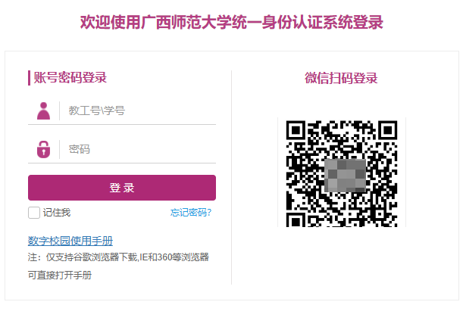
研究生档案转递审核登录地址：
https://js.bysjy.com.cn/?school_token=yxqqnn1810000003输入【广西师范大学研究生】后，微信进行扫码登录。

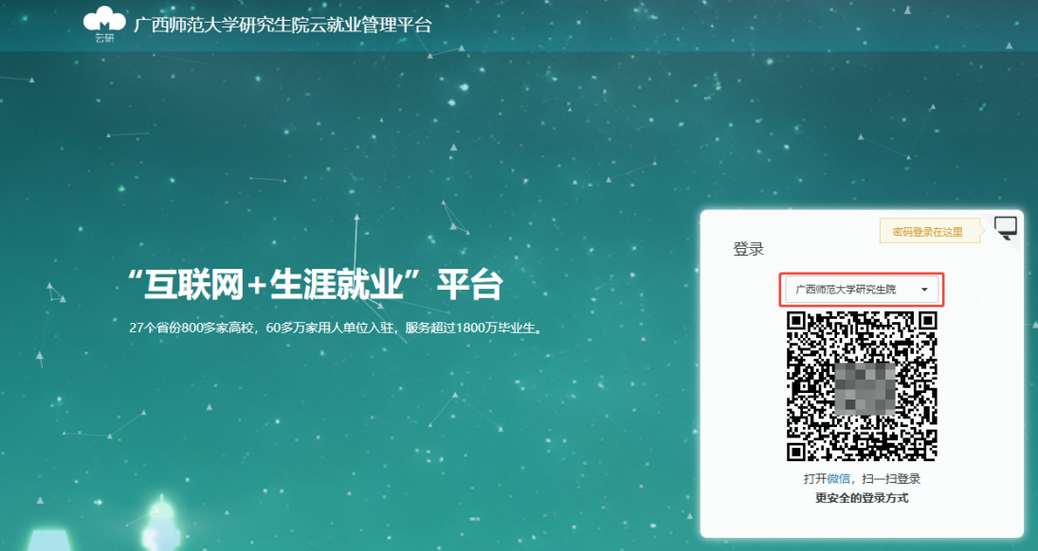

第一步：辅导员扫码登录系统后，点击”就业管理——就业事务——档案管理”进入档案管理界面
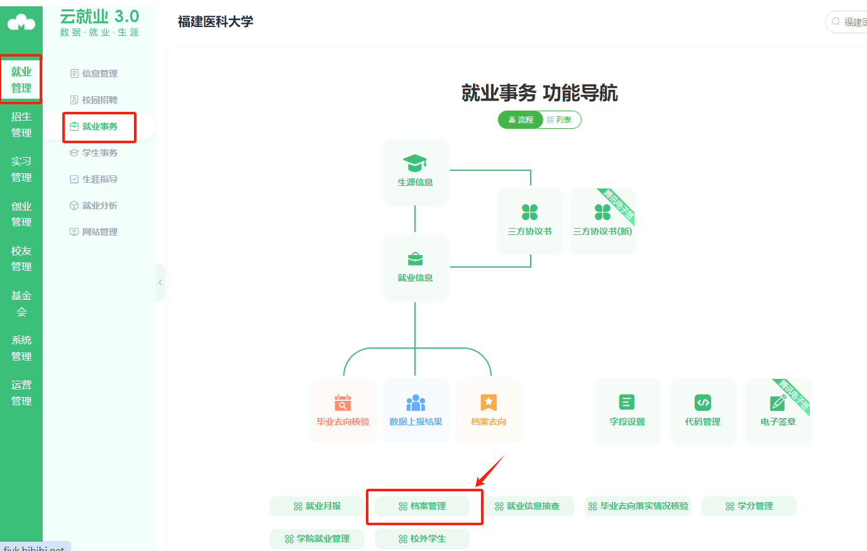

第二步：点击“展开高级搜索”可以筛选出学生已提交，学院未审的学生进行审核（如下图），点“详情”进入审核。
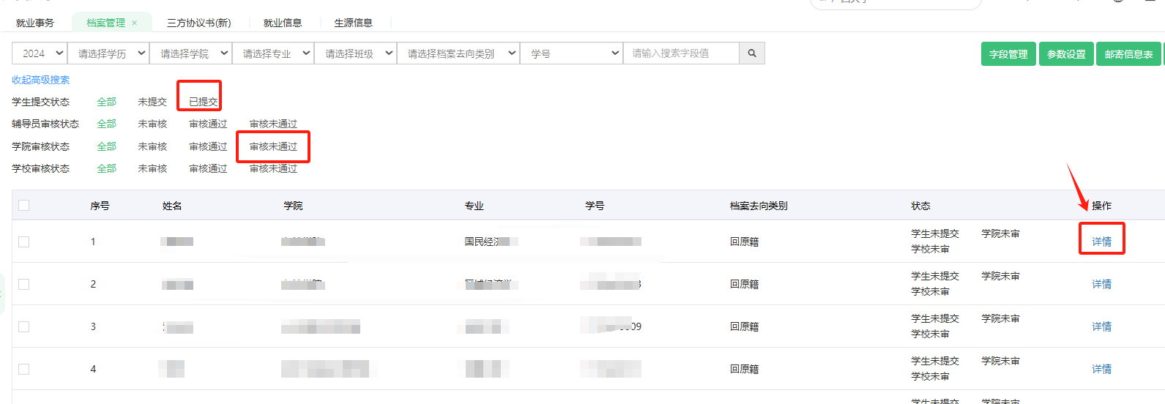

第三步：开始核对学生提交的各项信息，点“审核”，如果无误请选择“保存并通过-确定并下一个”。如果需要学生修改提交请点击“审核不通过-确定并下一个”
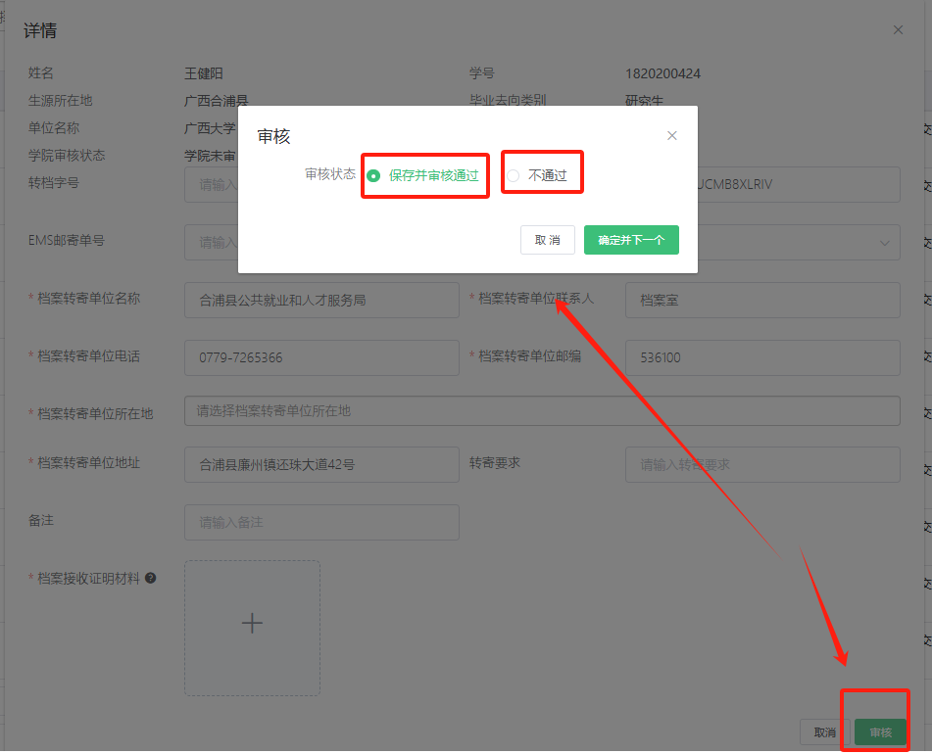

如需数据导出，可按如下步骤进行导出。

